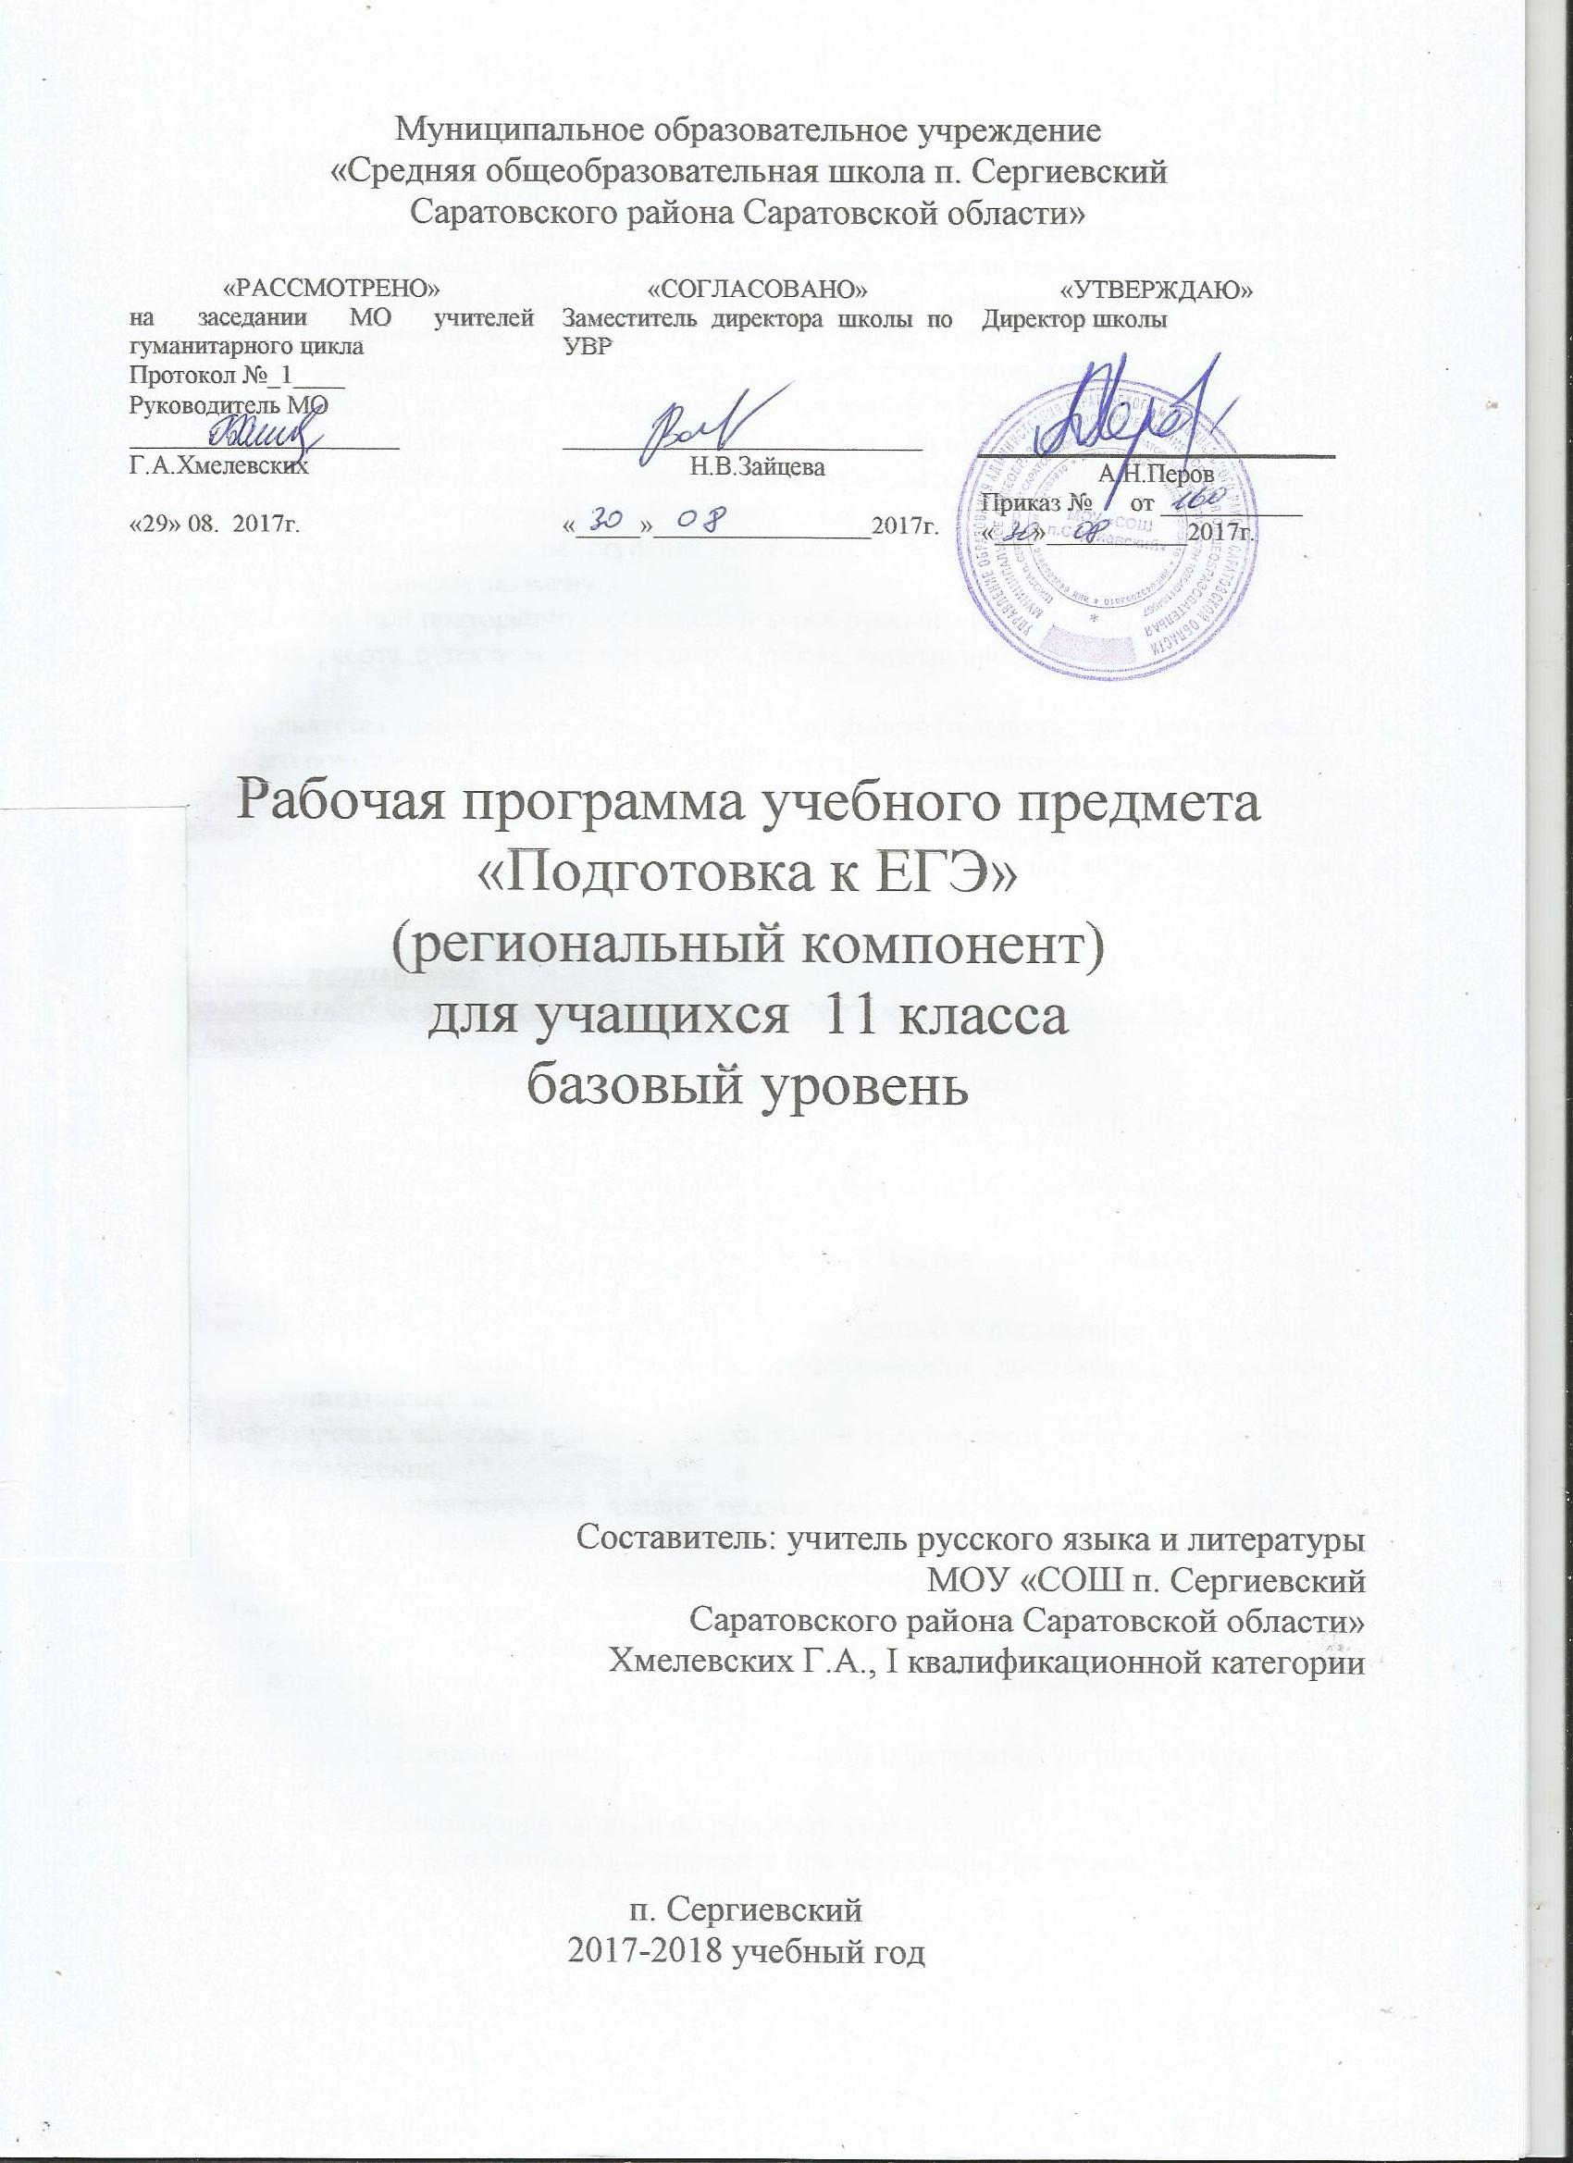
Пояснительная записка
В связи с модернизацией российского образования, введением нового Федерального базисного учебного плана, а также Единого государственного экзамена обновлены требования к уровню подготовки учащихся в выпускных классах полной (средней) школы, в том числе и по русскому языку. Выпускники должны научиться осмысливать связь языка, истории и культуры, освоить такие понятия, как речевая ситуация и ее компоненты, нормы речевого поведения в социально-культурной, учебно-научной, официально-деловой сферах общения, сформировать умение осуществлять речевой самоконтроль, оценивать устные и письменные высказывания с точки зрения языкового оформления, эффективности достижения поставленных коммуникативных задач, проводить лингвистический анализ текстов различных функциональных стилей.
Данная программа предполагает использование часов, выделяемых в региональном компоненте, с целью обобщения и систематизации знаний, умений и навыков по русскому языку, сформированных у учащихся на ступенях начальной и основной школы, и подготовки к Единому государственному экзамену.
Особое внимание при повторении и обобщении курса русского языка в 10, 11 классах должно быть уделено работе с текстом, его анализу, а также конструированию текстов различных жанров.
Программа является примерной и позволяет учителю самостоятельно распределять материал и время для его повторения и обобщения в зависимости от степени подготовленности учащихся.
Примерная программа по русскому языку для регионального компонента представляет собой целостный документ, включающий три раздела: пояснительную записку; основное содержание с примерным распределением учебных часов по основным разделам курса; требования к уровню подготовки выпускников
.
Ожидаемые результаты
В результате обобщения и систематизации курса русского языка выпускник должен
знать/понимать
- основные единицы и уровни языка, их признаки и взаимосвязь;
- орфоэпические, лексические, грамматические, орфографические и пунктуационные нормы современного русского литературного языка;
- основные признаки текста; функциональные стили и функционально-смысловые типы речи; средства выразительности в тексте;
- основные правила продуцирования текстов различных жанров;
уметь
- осуществлять речевой самоконтроль; оценивать устные и письменные высказывания с точки зрения языкового оформления, эффективности достижения поставленных коммуникативных задач;
- анализировать языковые единицы с точки зрения правильности, точности и уместности их употребления;
- проводить лингвистический анализ текстов различных функциональных стилей и разновидностей языка;
- создавать устные и письменные высказывания различных типов и жанров;
- применять в практике речевого общения основные орфоэпические, лексические, грамматические нормы современного русского литературного языка;
- соблюдать в практике письма орфографические и пунктуационные нормы современного русского литературного языка;
- использовать основные приемы информационной переработки устного и письменного текста.
- Поурочное планирование занятий по русскому языку
- в рамках часов регионального компонента при реализации программы «Русский язык. 10-11 кл.»

Учебно-тематическое планирование предмета «Подготовка к ЕГЭ»
Класс 11
Учитель:Хмелевских Г.А..
Количество часов: всего 34 часов; в неделю 1 час.
Плановых контрольных тестов - 2 .
№ п/п | Тема урока | Количество часов | Дата
 |  |  | План | Факт
1,2 | Текст и его основные признаки. Смысловая и композиционная цельность текста. | 2 | 04.09, 11.09
3 | Последовательность предложений в тексте. | 1 | 18.09
4,5 | Основные средства связи предложений в тексте. | 2 | 25.09, 02.10
6,7 | Функциональные стили и функционально-смысловые тины речи. | 2 | 09.10, 16.10
8,9 | Основные признаки разговорногои официально-делового стиля. | 2 | 23.10, 13.11
10,11 | Основные признаки научного и публицистического стиля. | 2 | 20.11., 27.11
12 | Основные признаки стиля художественной литературы. | 1 | 04.12
13 | Выполнение демо-версий ЕГЭ | 1 | 11.12.
14,15 | Описание, повествование, рассуждение. | 2 | 18.12, 25.12
16 | Выразительные средства в тексте. | 1 | 15.01
17-19 | Сравнение. Метафора, олицетворение. Метонимия, синекдоха.  Эпитет. Аллегория. Перифраза. Гипербола. Литота. Аллитерация и ассонанс. | 3 | 22.01- 05.02
20 | Основы продуцирования текста. | 1 | 12.02
21,22 | Основные единицы тексте/образования:  предложение, абзац, сложное синтаксическое целое. | 2 | 19.02, 26.02
23,24 | Абзац, его разновидности, функции абзацев.  Структура текста: вступление, основная часть, заключение. | 2 | 05.03,  12.03
25,26 | Тема-рематическоедвижение мыслив тексте. Отзыв, рецензия, эссе. | 2 | 19.03, 09.04
27-29 | Практика конструирования текстов в жанре отзыва, рецензии, эссе. | 3 | 16.04. -  30.04
30-34 | Выполнение тестов. | 4 | 07.05- 22.05

Содержание программы

Нормы современного русского литературного языка
(17 часов)
Трудные вопросы фонетики и нормы произношения. Звуки и буквы. Двойная роль букв е, ё, ю, я. Разделительные ъ и ь. Непроизносимые согласные. Озвончение и оглушение согласных. Основные орфоэпические и акцентологические нормы.
Состав слова и словообразование. Корень, приставка, суффикс, окончание. Нулевое окончание и отсутствие окончания. Основные способы словообразования. Приставочно-суффиксальный и приставочный или суффиксальный способы словообразования.
Основные вопросы лексикологии и точность словоупотребления. Лексическое значение слова. Многозначные слова и омонимы. Синонимы, антонимы, паронимы. Фразеологизмы.
Трудные вопросы морфологии и нормы употребления частей речи. Существительные склоняемые и несклоняемые. Степени сравнения имен прилагательных. Склонение имен числительных. Спряжение глаголов. Причастия действительные и страдательные. Страдательные причастия прошедшего времени и отглагольные прилагательные. Наречия и наречные выражения. Служебные части речи.
Трудные вопросы синтаксиса и синтаксические нормы. Виды подчинительной связи слов в словосочетании (согласование, управление, примыкание). Грамматическая основа предложения. Сказуемые простые глагольные, составные глагольные, составные именные. Односоставные простые предложения. Однородные члены предложения с повторяющимися и двойными (парными) союзами. Деепричастный оборот. Сложные предложения союзные и бессоюзные. Сложносочиненные предложения с общим второстепенным членом предложения. Сложноподчиненные предложения с несколькими придаточными. Виды придаточных предложений. Сравнительные обороты и придаточные сравнительные. Сложные предложения с разными видами связи.
Трудные вопросы орфографии. Чередующиеся гласные в корнях слов. О и ё после шипящих. Правописание приставок и суффиксов в разных частях речи. Н и нн в прилагательных и причастиях. Правописание личных окончаний глаголов. Не с разными частями речи. Слитное, раздельное и дефисное написание наречий. Местоимения и союзы (так же – также и т.п.). Правописание предлогов.
Трудные вопросы пунктуации. Употребление тире и двоеточия в предложениях разного типа. Обособление определений, приложений, дополнений и обстоятельств. Запятая перед союзом как. Запятая на стыке двух союзов.

Текст, основы его анализа и продуцирования
(17 часов)
Текст и его основные признаки. Смысловая и композиционная цельность текста. Последовательность предложений в тексте. Основные средства связи предложений в тексте.
Функциональные стили и функционально-смысловые типы речи. Основные признаки разговорного, официально-делового, научного, публицистического стилей и стиля художественной литературы. Описание, повествование, рассуждение.
Выразительные средства в тексте. Сравнение. Метафора, олицетворение. Метонимия, синекдоха. Эпитет. Аллегория. Перифраза. Гипербола. Литота. Аллитерация и ассонанс.
Основы продуцирования текста. Основные единицы текстообразования: предложение, абзац, сложное синтаксическое целое. Абзац, его разновидности, функции абзацев. Структура текста: вступление, основная часть, заключение. Тема-рематическое движение мысли в тексте. Отзыв, рецензия, эссе.

Методическое обеспечение образовательного процесса
Учебники для теоретической подготовки
- Дейкина А.Д., Пахнова Т.М. Русский язык: Учебник-практикум для старших классов. - 5-е изд., испр. - М.: Вербум-М, 2014.
- Голырва Н.Г., Шамшин И.В. Русский язык: 10-11 кл. - М.: Русское слово, 2013.
- Власенков А.И., Рыбченкова Л.М. Русский язык: Грамматика. Текст. Стили речи: Учеб.пособие для 10-11 кл. общеобразоват. учреждений. - М.: Просвещение, 2014.
- Балашова Л.В., Дементьев В.В. Курс русского языка. - Саратов: Лицей,
2012.
- «Справочные материалы. Русский язык 5-11 классы. Правила. Таблицы. Схемы» автора Г.Ф. Хлебинской.

Учебные пособия для формирования дидактического материала
  - Вакурова О.Ф., Львова С.И., Цыбулъко И.П. Готовимся к единому государственному экзамену: Русский язык. - М.: Дрофа, 2015.
  - Влодавская Е.А. ЕГЭ 2005. Русский язык. Поурочное планирование. Тематическое планирование уроков подготовки к экзамену. - М.: Издательство «Экзамен», 2015.
  - Бунеев Р.Н., Бунеева Е.В., Болотник Л.В. Тематические тесты для подготовки к итоговой аттестации и ЕГЭ. Русский язык. - М.: Баласс, Изд. Дом РАО, 2014.
  - Контрольно-измерительные материалы ЕГЭ по русскому языку издательства «Просвещение» и Федерального центра тестирования.

